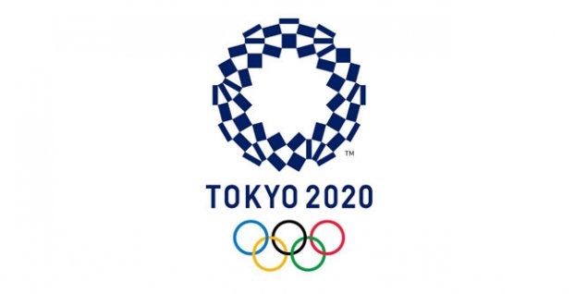

Letné olympijské hry - OH Tokio 2020
(japonsky 第三十二回オリンピック競技大会)
Letné olympijské hry 2020, oficiálne Hry XXXII. olympiády, sa budú konať v japonskom meste Tokio.
Tokio je iba piatym mestom v histórii, kde sa bude olympiáda konať už druhýkrát. Pripojí sa k štvorici Atény, Paríž, Londýn a Los Angeles.
Prvýkrát sa OH v Tokiu konali v roku 1964.
Japonská metropola v hlasovaní uspela v konkurencii tureckého Istanbulu a španielskeho Madridu. Taliansky Rím kandidatúru stiahol a katarská Dauhá a azerbajdžanské Baku nedostali oficiálny kandidatúrsky status.

Kedy sa mali pôvodne konať OH Tokio 2020?
Pôvodne sa mala letná olympiáda v Tokiu konať od 24. júla do 9. augusta v roku 2020, ale pre epidémiu koronavírusu ju preložili.

Kedy sa budú konať OH Tokio 2020 (nový termín)?
Letná olympiáda v Tokiu sa začne 23. júla 2021 a vyvrcholí 8. augusta 2021.

Ako koronavírus ovplyvnil OH Tokio 2020?
Samotná zmena termínu nebola jediným problémom. Organizátori teraz musia riešiť, ako budú upravené kvalifikačné pravidlá. Navyše, preloženie olympiády ich podľa predbežných odhadov bude stáť 5,7 miliardy eur.

Bude niesť olympiáda názov OH 2021?
Nie. Hoci sa letná olympiáda bude konať v roku 2021, stále bude niesť názov OH Tokio 2020.

Aké športy budú na OH Tokio 2020?

- Atletika,
- bedminton,
- bejzbal,
- basketbal,
- box,
- cyklistika,
- džudo,
- futbal,
- golf,
- gymnastika,
- hádzaná,
- jachting,
- jazdectvo,
- kanoistika,
- karate,
- lukostreľba,
- moderný päťboj,
- plávanie,
- plážový volejbal,
- pozemný hokej,
- ragby,
- skejtbording,
- softbal,

- skoky do vody,
- stolný tenis,
- športové lezenie,
- športová streľba,
- surfing,
- synchronizované plávanie,
- šerm,
- taekwondo,
- tenis,
- triatlon,
- veslovanie,
- vodné pólo,
- volejbal,
- vzpieranie,
- zápasenie.

